Rapport Trombinoscope
Perrine Lepelley
Romain Heller

- Schéma de la base de données
La base de données “Trombinoscope” est composée de trois tables “personnes”, “genre” et “statut” (schéma 1). La première table contient six colonnes avec une clé primaire (id_personne), le nom, le prénom, la photo (correspondant au chemin de l’image) et deux clés étrangères (id_genre, id_statut). Celles-ci permettent de relier la table «personnes » avec “genres” et “statuts”. La table “genres” possède deux colonnes avec une clé primaire (id_genre) et une colonne libelle_genre. La table “statuts” a également deux colonnes avec la clé primaire (id_statut) et une colonne “qualification” .
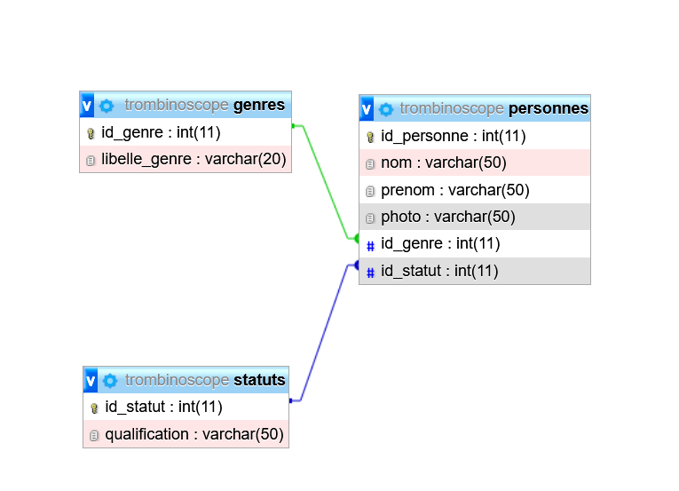
schéma 1. Représentation de la base de données Trombinoscope

- Arbre décisionnel
L’interface du programme est décomposée comme l'illustre le schéma 2. La suite des actions opère ainsi : après avoir sélectionné une personne dans la liste, le clique sur le bouton exécute une fonction qui elle-même déclenche une suite de fonctions :
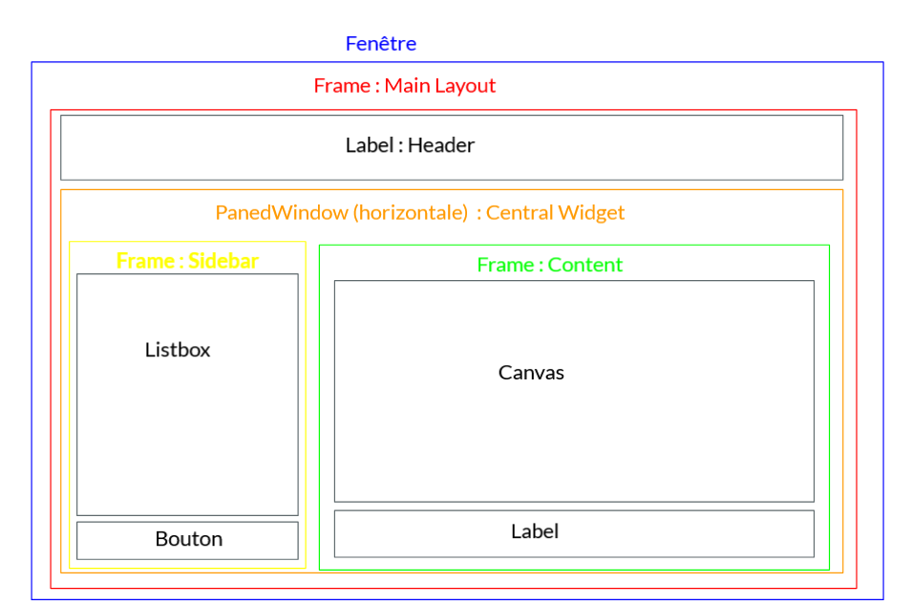
schéma 2. Représentation de l’interface graphique du programme Trombinoscope

Clique bouton
Chemin image
Prénom, Nom
Identité (nom, prénom,
statut, genre)

Changement interface
Ouverture connexion à base de données Trombinoscope

Début fonction “récupérer liste des personnes” dans BDD trombinoscope, avec comme argument Base de données:
- Récupérer les données dans la variable cursor
- Définir la requête SQL dans une variable (-> str) :
“SELECTIONNER les colonnes “nom”, “prénom” de la table ‘personnes’
TRIE PAR l’indice des personnes
- Exécuter la requête
- Définir une liste vide ‘utilisateurs’
- Début Boucle
Pour chaque élément de la requête :
Joindre les éléments du tuple avec un espace dans une variable
Ajouter cette variable dans la liste
- Fin Boucle
- Retourner la liste “utilisateurs”
Fin fonction

Début fonction “clique bouton”:
- Prénom, nom = Appeler la fonction “trouver_personne”
- Chemin = Appeler la fonction “récupérer chemin de l’image”(prénom, nom)
- Identité = Appeler la fonction “récupérer identité personne” (prénom, nom)
- Appeler la fonction “changer contenu interface”(chemin, identité)
Fin fonction

Début fonction “trouver_personne” dans la liste
- Récupérer l’indice de la personne sélectionnée (--> int)
- Récupérer le nom de la personne à partir de l’indice (--> str)
- Décomposer la chaîne de caractère avec le caractère espace
- Attribuer le premier mot à la variable prénom et le deuxième à la variable nom
- Retourne prénom et nom (-> str)
Fin fonction

Début fonction “récupérer chemin de l’image” dans la BDD trombinoscope, avec comme arguments Prénom, Nom:
- Récupérer les données dans la variable cursor
- Définir la requête SQL dans une variable (-> str) :
“SELECTIONNER la colonne “photo” de la table ‘personnes’
OU le nom = l’argument Nom et le prénom = argument Prénom
- Exécuter la requête
- Récupérer une ligne de la requête sous forme de tuple dans la variable “chemin”
- Retourner le 1er élément de la variable “chemin (-> str)
Fin fonction

Début fonction “récupérer identité personne” dans BDD trombinoscope, avec comme arguments Nom, Prénom:
- Récupérer les données dans la variable cursor
- Définir la requête SQL dans une variable (-> str) :
“SELECTIONNER les colonnes “nom”, “prénom”, “qualification”,“libelle_genre”
de la table ‘personnes’ JOINTE à la table “statuts” JOINTE à la table “genres”
OU le nom = l’argument Nom et le prénom = argument Prénom
- Exécuter la requête
- Récupérer une ligne de la requête sous forme de tuple dans variable “libellé”
- Retourner la variable “libellé” (-> str)
Fin fonction

Début fonction “changer contenu interface”, avec comme arguments Chemin, Libellé:
- Ouvrir l’image à partir de l’argument “chemin”
- Redimensionner l’image
- Changer la photo par défaut du Canvas
- Changer le texte par défaut du Label avec l’argument “libellé”
Fin fonction

Interface

Fin connexion

- Guide utilisateur
L’interface est composée d’une fenêtre qui affiche un titre puis, d’un côté une liste avec toutes les personnes de la promotion et les formateurs, et de l’autre côté une image avec le nom, prénom, genre et statut associés à cette dernière.
Par défaut, sur la page d’accueil, on a la liste complète des personnes avec un avatar et un texte qui affiche “Prénom, Nom, Statut, Genre”.

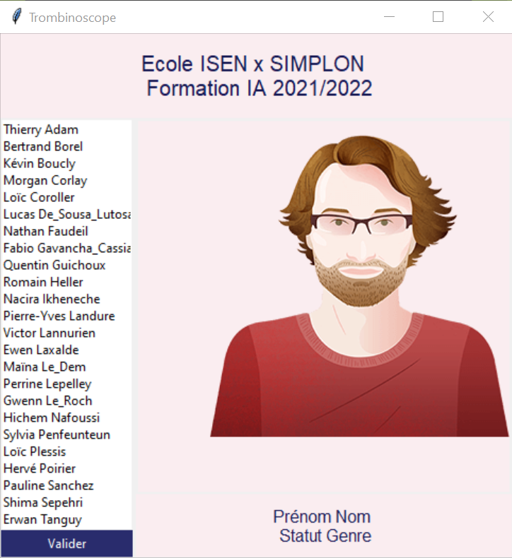

Image 1. Accueil de l’interface trombinoscope

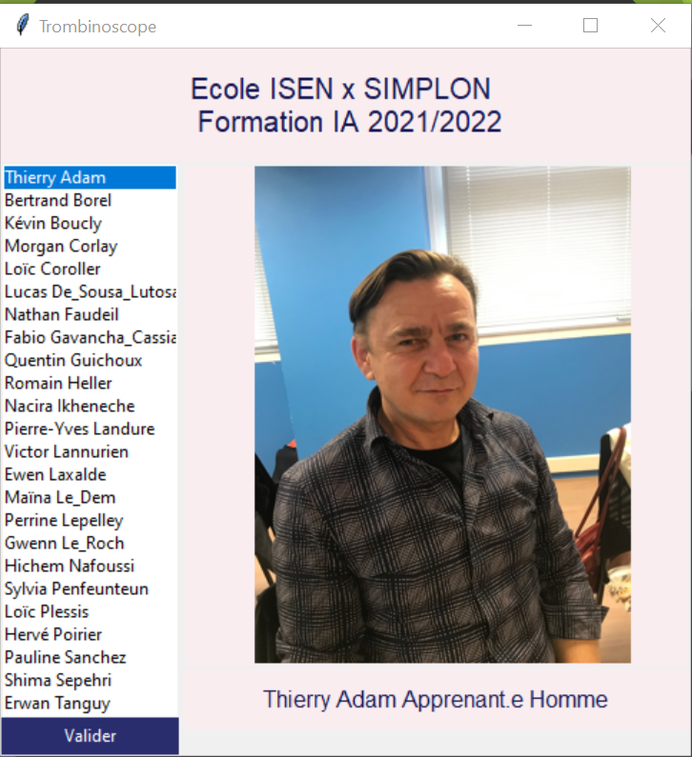
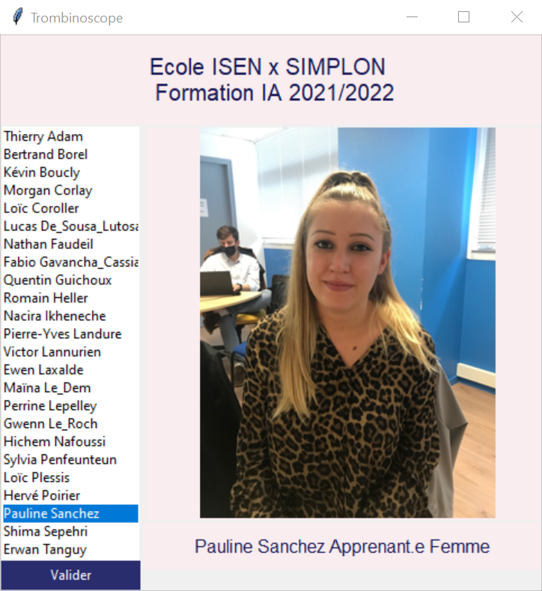
Il faut sélectionner un nom sur la liste, puis valider pour que l’image s’affiche avec l’identité associée.
Image 2. Sélection d’une personne dans la liste du trombinoscope

- Conclusion (difficultés et points forts)
J’ai rencontré des difficultés pour comprendre le lien entre la base de données et l’interface graphique. C’est pourquoi, à partir de conseils j’ai découpé étape par étape toutes les actions du programme en les définissant dans des fonctions. Cela m’a permis de comprendre ce que chaque fonction prenait en entrée et ce qu’elle en ressortait. De fait, le programme peut être optimisé, notamment en synthétisant les fonctions.
Je n’ai pas rencontré de problème majeur lors de la constitution de la base de données ainsi que l’interface graphique (même si de nombreux tests ont été effectués pour l’interface).

